[人壽保險]品牌力調查
訪問題目
- recall： 「請問您曾聽過或曾看過 [人壽保險] 品牌？」 (未提示)
30家
一千個人裡面有658說出他看過或聽過南山人壽
- recog： 「請問您聽過這張板上的哪些 [人壽保險] 品牌？ (展示品牌板)

- prefer： 「請選出三個您覺得印象比較好的品牌。」
- mostprefer： 「那您覺得印象最好的是哪一個？」
- trust： 「請選出三個您覺得比較可靠，比較值得信任的品牌。」
- mosttrust： 「那您最信任的是哪一個？」

- charact： 「請問您覺得最有特色的是哪一個品牌？」
- used： 「請問您用過哪幾個品牌的人壽保險？」
- mostused： 「您購買保單金額最高的是哪一家人壽保險？」
- next： 「您下次購買保單比較可能使用哪一家的人壽保險？」

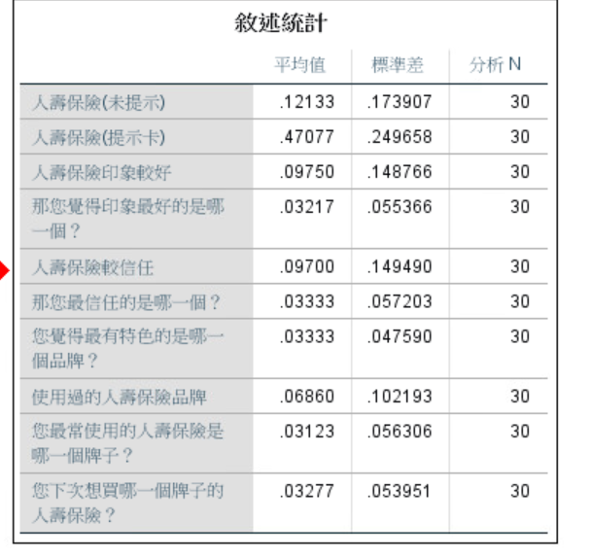
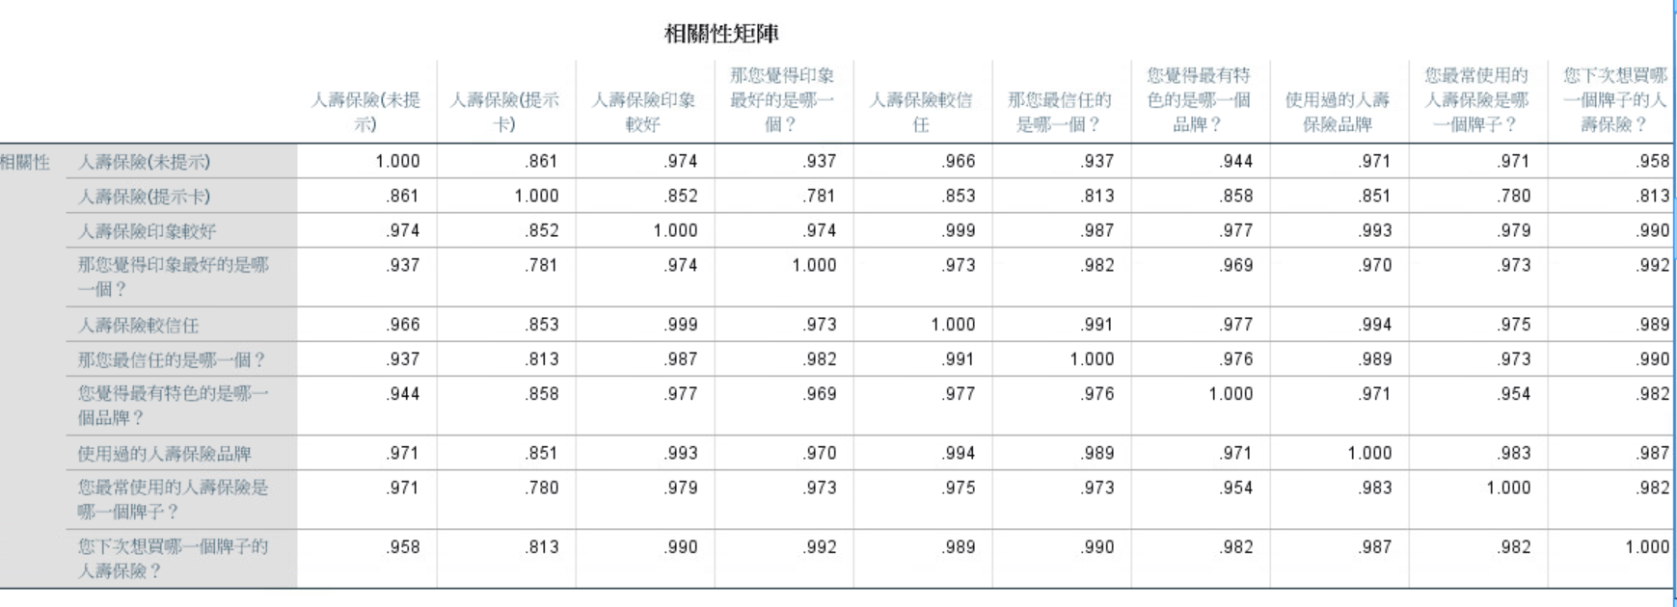

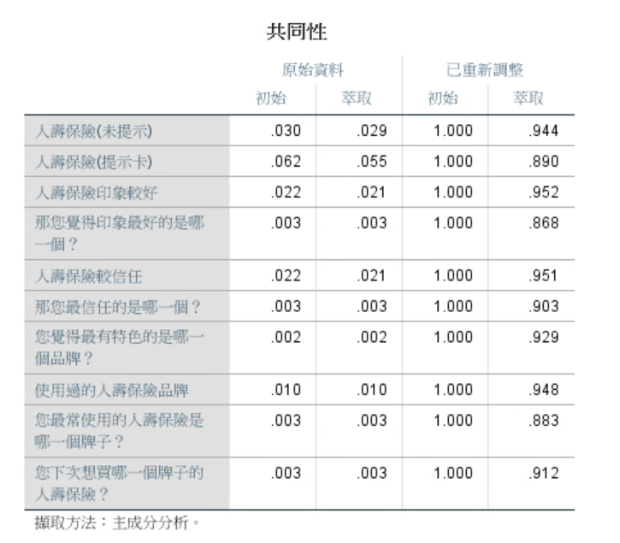

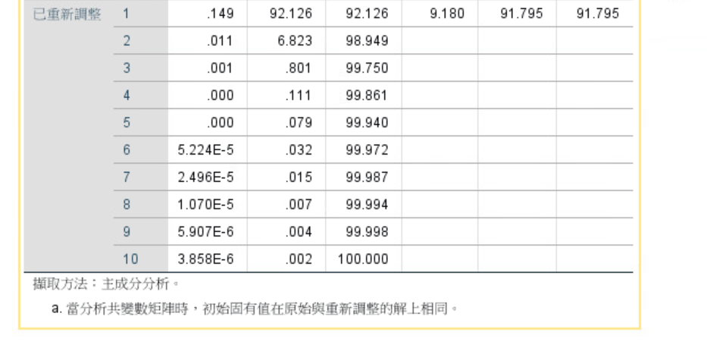
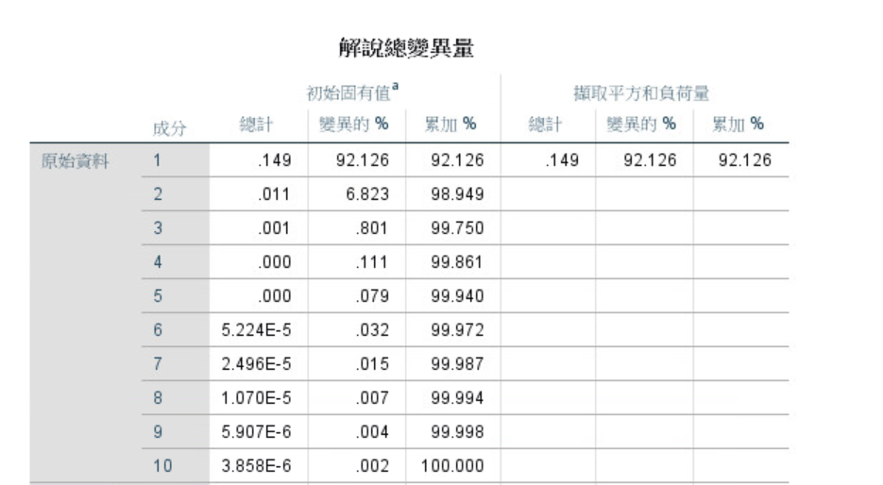

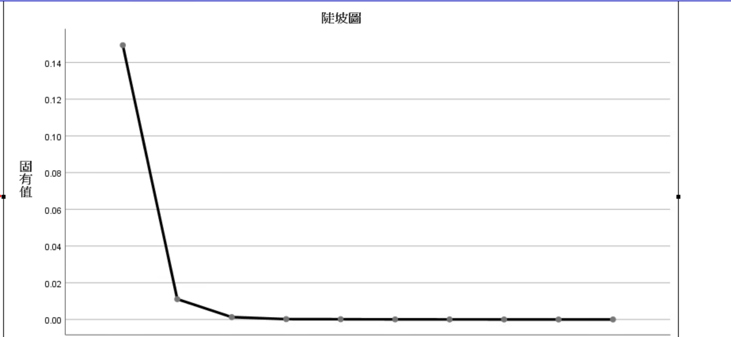

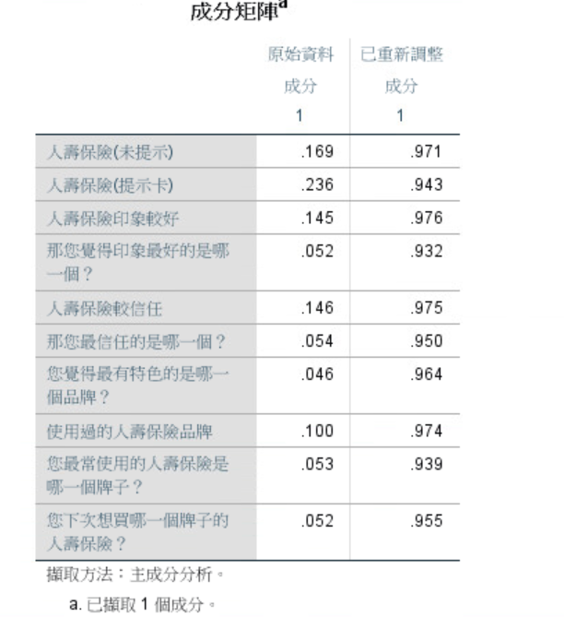

[手機]品牌力調查
訪問題目
- recall： 「請問您曾聽過或曾看過 [手機] 品牌？」 (未提示)
- recog： 「請問您聽過這張板上的哪些 [手機] 品牌？ (展示品牌板)
- prefer： 「請選出三個您覺得印象比較好的品牌。」
- mostprefer： 「那您覺得印象最好的是哪一個？」
- trust： 「請選出三個您覺得比較可靠，比較值得信任的品牌。」
- mosttrust： 「那您最信任的是哪一個？」
- used： 「請問您用過哪幾個品牌的手機？」
- mostused： 「您比較常用的是哪一家手機?」

